Referência | Protocolo Sistema e-SIC nº 282/2017
Assunto | Recurso em face da negativa de acesso à informação.
Restrição de Acesso | Não há.
Ementa | RECURSO ADMINISTRATIVO. LEI DE ACESSO À INFORMAÇÃO. PEDIDO INICIAL ATENDIDO PELA RECORRIDA. RECURSO NÃO PROVIDO.
Órgão ou entidade recorrida | Secretaria de Estado de Ressocialização e Inclusão Social – SERIS.
Recorrente | Kleyton Anderson Bertoldo Pessoa da Silva

Sra. Controladora Geral do Estado,

Trata-se de solicitação em fase recursal, interposta pelo senhor Kleyton Anderson Bertoldo Pessoa da Silva, nos termos do art. 48, §1º, do Decreto nº. 26.320/2013 em face da resposta apresentada pela Secretaria de Estado de Ressocialização e Inclusão Social – SERIS, ao pedido de informação autuado sob o protocolo e-SIC em epígrafe.

RELATÓRIO

Em síntese, a recorrente solicitou a Secretaria de Estado de Ressocialização e Inclusão Social – SERIS, em 31/03/2017, a seguinte informação:
“Solicito os nomes dos integrantes do conselho penitenciário e valores recebidos mensalmente do início de 2015 até a data de hoje.” (Grifo inexistentes no original)

A solicitação foi respondida pela recorrida em 10/04/2017, portanto, dentro do prazo legal de para resposta de 20 (vinte) dias, em conformidade com o estabelecido no §1º, artigo 12 do Decreto nº 26.320/2013.

Em sua resposta, a secretaria enviou arquivo digital no formato excel, informando ainda o seguinte:
“Senhor Kleyton Anderson, em resposta à sua solicitação, encaminha-se em anexo planilha contendo os nomes dos integrantes do Conselho Penitenciário e valores por eles recebidos mensalmente do início de 2015 até a data de hoje, fornecida pela Chefia Executiva de Valorização de Pessoas desta Secretaria de Estado de Ressocialização e Inclusão Social - SERIS,em atendimento ao Memo. nº 025/2017-AGT/SERIS. Ressalto que a SERIS atende à Lei Federal 12.527/2011 e Decreto Estadual 26.320/2013, no tocante à transparência ativa, de modo que desde o início deste ano foram divulgadas em seu sítio oficial da rede mundial de computadores (internet) informações pertinentes ao Conselho Penitenciário do Estado de Alagoas, disponíveis em http://www.seris.al.gov.br/conselho-penitenciario-do-estado-de-alagoas; outras informações sobre a remuneração dos Conselheiros também podem ser pesquisadas no Portal da Transparência Graciliano Ramos. De acordo com o art. 15 do Decreto Estadual nº 26.320/2013, o senhor dispõe do prazo de 10 (dez) dias, contados da ciência das informações ora prestadas, para apresentação de recurso à Controladoria Geral do Estado de Alagoas-CGE, caso tenha interesse.” (Grifos inexistentes no original)

Ante a resposta apresentada, o recorrente interpôs recurso, em 15/04/2017, com a seguinte alegação:
“o arquivo 2 onde teria as informações está corrompido.. enviar novamente no formato certo.”. (Grifos inexistentes no original)

Eis o relatório.

ANÁLISE

Observa-se, preliminarmente, que o recurso interposto perante a Controladoria Geral do Estado é tempestivo, visto que foi encaminhado dentro do prazo legal de 10 (dez) dias, previsto no artigo 46, § 1º do Decreto Estadual n. 26.320/2013.
Passando-se a análise do mérito, verifica-se que a questão recursal tem como objetivo principal analisar se a informação foi disponibilizada pela Secretaria de Estado da Ressocialização e Inclusão Social - SERIS.

Inicialmente, cabe destacar que a secretaria recorrida anexou ao sistema eletrônico do Serviço de Informação ao Cidadão (e-SIC) arquivo em Excel, contendo as informações requeridas pelo solicitante e, ressaltou ainda a possibilidade em obtê-las através de outros canais: “Ressalto que a SERIS atende à Lei Federal 12.527/2011 e Decreto Estadual 26.320/2013, no tocante à transparência ativa, de modo que desde o início deste ano foram divulgadas em seu sítio oficial da rede mundial de computadores (internet) informações pertinentes ao Conselho Penitenciário do Estado de Alagoas, disponíveis em http://www.seris.al.gov.br/conselho-penitenciario-do-estado-de-alagoas; outras informações sobre a remuneração dos Conselheiros também podem ser pesquisadas no Portal da Transparência Graciliano Ramos”.
É conveniente esclarecermos que o órgão ou entidade demandada, com base na Lei de Acesso à Informação – Lei nº 12.527/2011, possui o dever de divulgar ou permitir o acesso das informações por ele produzidas ou custodiadas.
Nos casos em que o órgão ou entidade demanda possua a informação requerida em formato impresso, digital, eletrônico ou em qualquer outro meio de acesso universal, o artigo 12 em seu parágrafo 2º indica o procedimento para sua disponibilização, o qual dispõe:
“Art. 12 . Recebido o pedido e estando a informação disponível, o acesso será imediato.
§ 1º Não sendo possível o acesso imediato, o órgão ou entidade que receber o pedido deverá, em prazo não superior a 20 (vinte) dias:
(...)
§ 2º Caso a informação esteja ou passe a estar disponível ao público em formato impresso, digital, eletrônico ou em qualquer outro meio de acesso universal, o órgão ou entidade deverá orientar o solicitante quanto ao local e modo para consultar, obter ou reproduzir a informação, procedimento esse que desonerará o órgão ou entidade pública da obrigação de seu fornecimento direto, salvo se o solicitante declarar não dispor de meios para realizar por si mesmo tais procedimentos.”

Em relação à alegação apresentada pelo recorrente, “o arquivo 2 onde teria as informações está corrompido.. enviar novamente no formato certo.”, informamos que o referido arquivo pode ser acessado, conforme passo a passo a seguir.

Ao acessar o sistema e-SIC o cidadão deve acionar o botão “arquivo 2” localizado na seção “ANEXOS”. Nesse momento, aparecerá o arquivo carregado no canto inferior da tela.
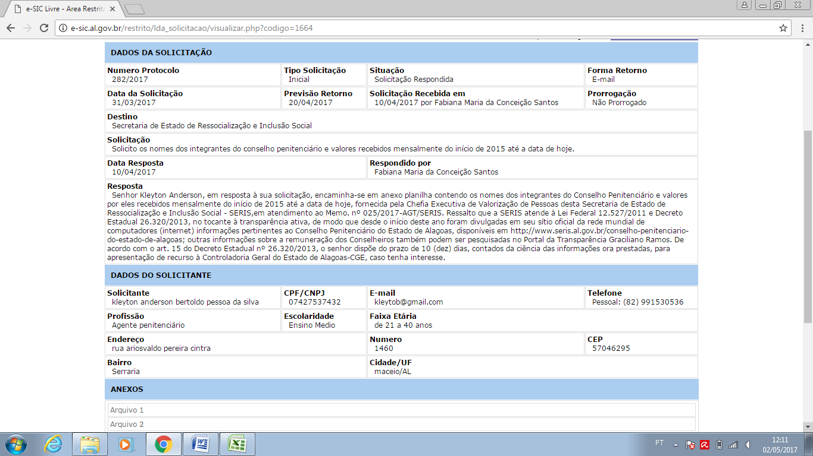

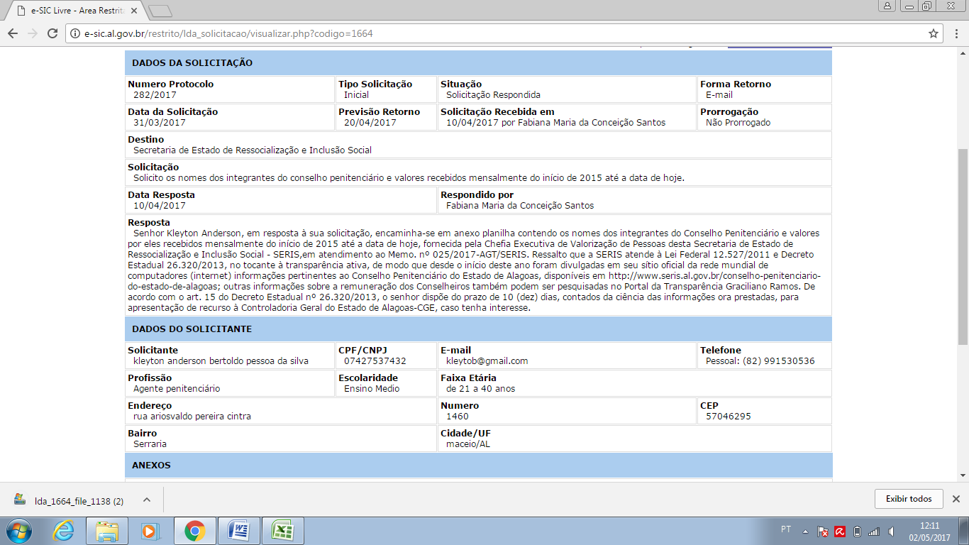

Em sequência, aparecerá uma caixa de diálogo perguntando se o usuário deseja abrir este arquivo. O cidadão deverá escolher a opção “Abrir”.
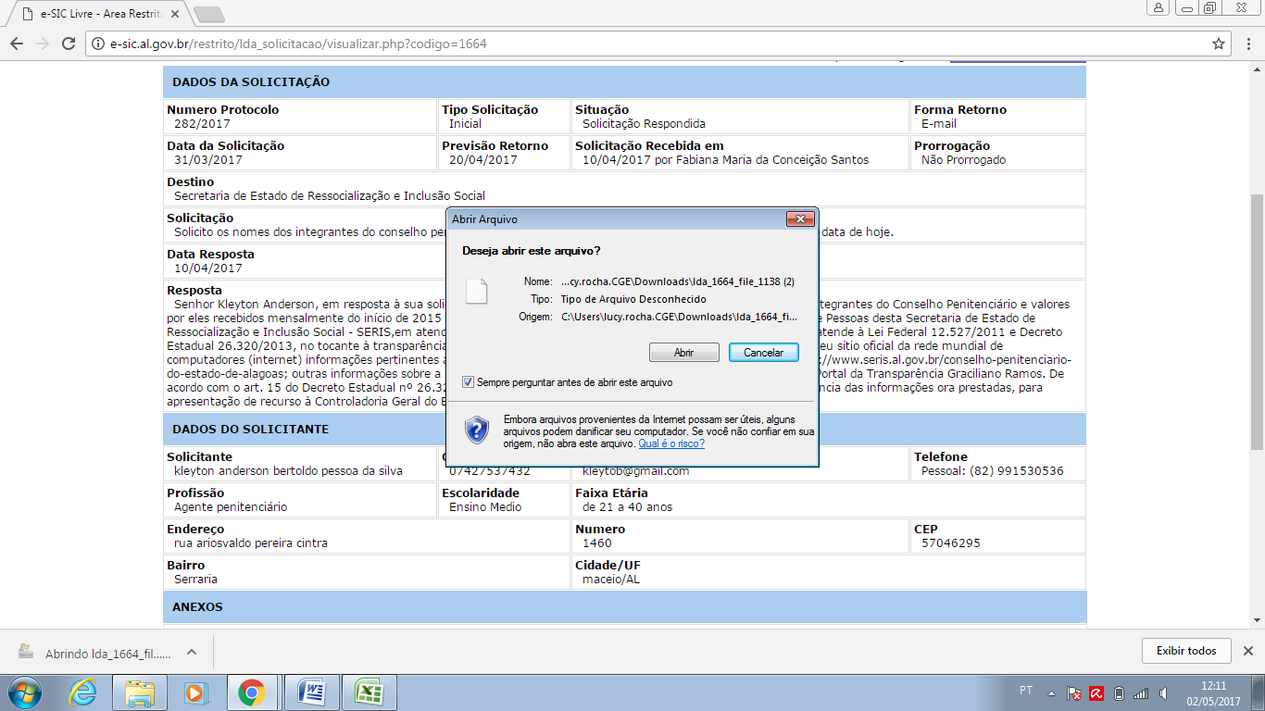

Ao clicar no botão abrir, será acionada outra caixa de diálogo onde o usuário deverá escolher qual formato deseja utilizar. Neste caso, o cidadão deverá selecionar o ícone do Microsoft Office Excel e em seguida clicar na opção “ok”.
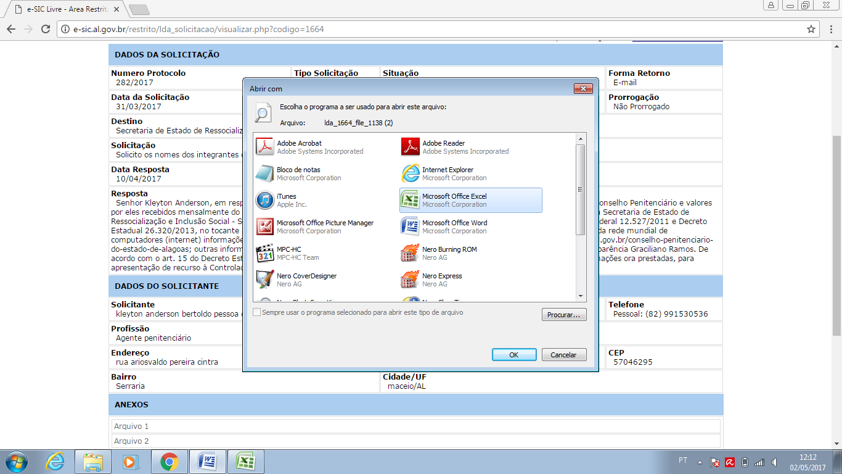
Em seguida aparecerá uma nova caixa de diálogo onde o usuário deverá clicar na opção “abrir”, após isto o arquivo em formato excel é disponibilizado a solicitante, contendo as informações requeridas pelo recorrente, como demonstrado abaixo.

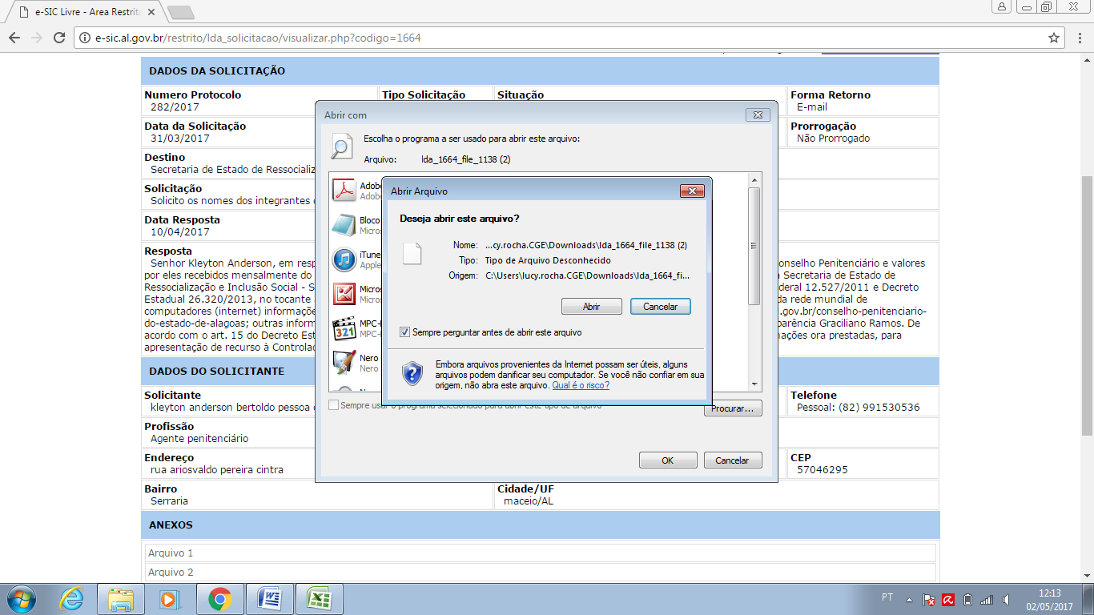

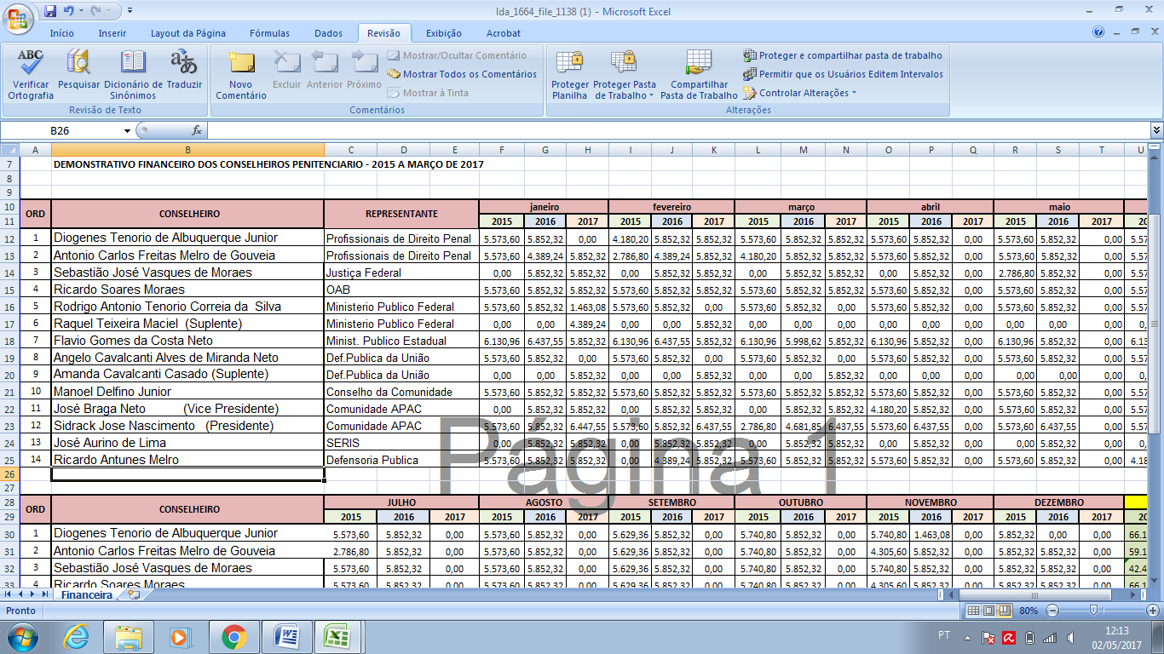

Neste sentido, resta evidenciado que é possível a visualização do arquivo anexado pela recorrida, ao responder o pedido de acesso à informação sob o Protocolo e-SIC nº 282/2017, conforme passo a passo acima descrito.

Ante ao exposto, opinamos pelo não provimento ao presente recurso, tendo em vista que a informação foi disponibilizada pela Secretaria de Estado de Ressocialização e Inclusão Social - SERIS, não prosperando, pois, as alegações suscitadas pelo recorrente.
Ademais, adotado o procedimento demonstrado no passo a passo descrito anteriormente e não sendo possível a visualização do conteúdo relativo ao “arquivo 2”, recomendamos ao cidadão a entrar em contato com a secretaria recorrida para acertar a disponibilização da informação em outro formato.

CONCLUSÃO

Assim, a par das considerações suscitadas, quando da análise realizada no presente parecer, opina-se pelo não provimento ao presente recurso, nos termos do artigo 8º da Lei nº 12.527/2011, e do artigo 46 do Decreto Estadual nº 26.320/2013.

Maceió, de Maio de 2017.

Lucy Maria de Holanda Rocha
Assessora de Controle Interno

De acordo.
À consideração Superior.

Maceió, de Abril de 2017.

Bruna Cansanção de Albuquerque Barbosa
Superintendente de Correição e Ouvidoria
DECISÃO

No exercício das atribuições a mim conferidas pelo artigo 48 do Decreto Estadual nº 26.320, de 13 de maio de 2013, adoto, como fundamento deste ato, o parecer acima, para decidir pelo não provimento do recurso interposto, no âmbito do pedido de informação sob o protocolo nº 282/2017, direcionado à Controladoria Geral do Estado.

Comunique-se ao recorrente.

Maceió, de Maio de 2017.

Maria Clara Cavalcante Bugarim
Controladora Geral do Estado de Alagoas

